Исследование режимов системообразующей электросети Казахстана
Хусаинов Р.Р.
Студент, 4 курс бакалавриата
Новосибирский государственный технический университет, факультет энергетики, Новосибирск, Россия
E–mail: rafatkhusainov@gmail.com

В настоящее время электроэнергия является прямым или косвенным элементом технологического процесса большинства объектов народного хозяйства, а также систем жизнеобеспечения городов и населенных пунктов. Серьезные нарушения в системах электроснабжения регионов могут отрицательно сказаться практически на всех сторонах производственно-хозяйственной деятельности общества и привести к появлению нежелательных социальных проблем. Для предотвращения нарушений электроснабжения потребителей проводятся исследования по определению допустимых режимов работы энергосистем. Целью данной работы является определение максимально допустимых перетоков активной мощности в контролируемых сечениях системообразующей электросети Казахстана.
Электрические сети Республики Казахстан (РК) представляют собой совокупность подстанций, распределительных устройств и соединяющих их линий электропередач, напряжением 0,4–1150 кВ, предназначенных для трансформации, передачи и (или) распределения электрической энергии.
Роль системообразующей сети в ЕЭС РК выполняет национальная электрическая сеть (НЭС), управление которой осуществляет акционерное общество «Казахстанская компания по управлению электрическими сетями» (АО «KEGOC»), совмещающая функции оператора НЭС и системного оператора [1]. К национальной электрической сети относятся межрегиональные и (или) межгосударственные линии электропередачи напряжением 220 кВ и выше. К граничным странам, участвующим в режиме работы системообразующей сети Казахстана, относятся: Россия, Узбекистан, Кыргызстан. Суммарная протяженность линий, связь с которыми имеет АО «KEGOC» составляет 6601,86 км (Россия – 5228,02 км, Узбекистан – 320,78 км, Кыргызстан – 1053,06 км).
Для исследования была подготовлена расчетная модель системообразующей электросети 500 кВ, приведенная на рис. 1. Среди крупных электростанций можно выделить Экибастузскую ГРЭС-1, Экибастузскую ГРЭС-2, Аксуская электрическая станция АО «Евроазиатская энергетическая корпорация», имеющие величины установленной мощности 3500,1000,2510 МВт соответственно.
В качестве инструмента для исследований был выбран программный комплекс RastrWin3, предназначенный для решения задач по расчету, анализу и оптимизации режимов электрических сетей и систем.
Исходный режим соответствовал режиму зимнего максимума 2023 г. Перетоки мощности по линиям 500 кВ, входящих в сечения 1 и 2 (рис.1), составляли 500-600 МВт. Направление перетоков мощности в сечении 1 было из операционной зоны «Север» в операционную зону «Юг», в сечении 2 – в Кыргызстан.
Определялись максимально допустимые перетоки (МДП) активной мощности в соответствии с методическими указаниями по расчету устойчивости энергосистем для нормальной и послеаварийных схем. Траектория утяжеления формировалась путем увеличения генерации на электростанциях операционной зоны «Север» и снижения генерации и увеличения нагрузки в некоторых узлах операционной зоны «Юг».

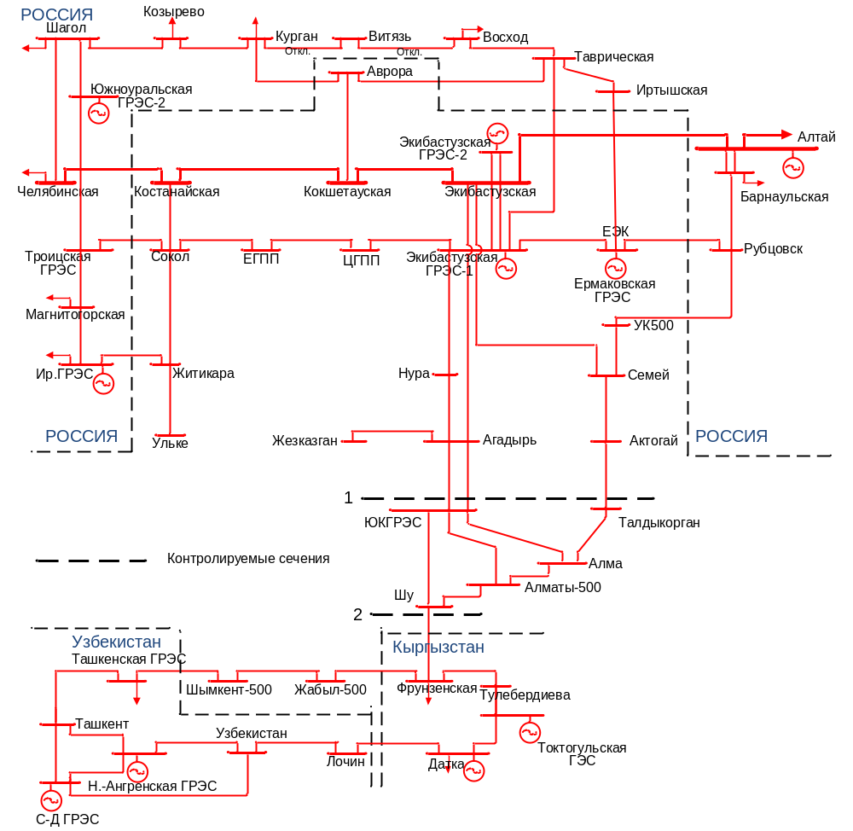
Рис. 1. Расчетная схема системообразующей сети Казахстана

По результатам исследований было установлено, что:
1. Определяющим фактором, ограничивающим МПД, явилась статическая апериодическая устойчивость.
2. В исходном режиме для нормальной схемы не обеспечивается нормативный коэффициент запаса устойчивости. В послеаварийных схемах происходит нарушение устойчивости.
Даны рекомендации по обеспечению нормативных коэффициентов запаса статической апериодической устойчивости для нормальной и послеаварийных схем.
Литература
1. Акционерное общество «Казахстанская компания по управлению электрическими сетями». Доступ онлайн: https://www.kegoc.kz/ru/about/. Дата обращения 12.04.2023.
2. Программный комплекс Rastrwin. Доступ онлайн www.rastrwin.ru. Дата обращения 12.04.2023.

